Archivní číslo vzorku | 6506
Odběrové číslo vzorku | 6
Pořadové číslo karty vzorku v databázi | 1463
Místo | Holešov
Objekt | Kostel Nanebevzetí Panny Marie, sochařská štuková výzdoba interiéru
Místo odběru popis | Vzorek č. Místo odběru, popis a zadání:  Vz1 (6501) Oblaka, štuk s povrchovými úpravami a nečistotami  Vz2 (6502) Záda anděla, štuk s povrchovými úpravami  Vz3 (6503) Ruka anděla, povrchové úpravy  Vz4 (6504) Tmel 1  Vz5 (6505) Tmel 2  Vz6 (6506) Vlasy anděla, štuk s povrchovými úpravami
Místo odběru foto
Typ díla | Štuk
Typ podložky (v případě vzorků povrchových úprav / barevných vrstev) | Zdivo
Datace objektu
Zpracovatel analýzy | Ing. Karol Bayer
Zadání analýzy | Analýza povrchových úprav
Datum zpracování zprávy k analýze | 06.01.2012
Číslo příslušné zprávy v databázi zpráv | 2012_2

Výsledky analýzy
Vz6 (6506) | Vlasy anděla, štuk s povrchovými úpravami

Mikrofoto v bílém odraženém světle, fotografováno při zvětšení 50x  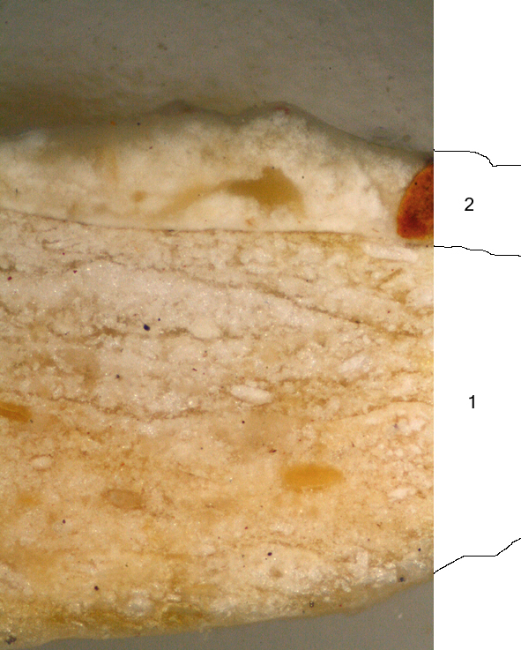 | Mikrofoto, REM-BSE, fotografováno v režimu odražených elektronů  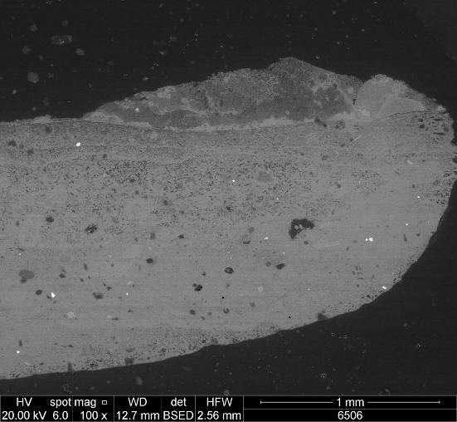

Číslo  vrstvy | Popis vrstvy
2- | Nažloutlá vrstva – obsahuje síran vápenatý, ojediněle částice hlinitokřemičitanů
1- | Nažloutlá vrstva – obsahuje síran vápenatý (sádrový štuk), ve vrstvě byla prokázána přítomnost bílkovin (důkaz na pyrolové deriváty), je nanesená v několika vrstvách

Shrnutí výsledků analýz:

Podkladová vrstva (štuková malta i tmely) je ve všech vzorcích tvořená síranem vápenatým (hydratovaná sádra). Nejstarší zachované povrchové úpravy jsou bílé barevné vrstvy obsahující olovnatou bělobu. V pozdějších úpravách byla kromě olovnaté běloby nalezena i zinková běloba a v jednom vzorku i příměs umělého ultramarínu.

Fotodokumentace analýzy

